Zapraszamy na konferencję dla nauczycieli szkół podstawowych!

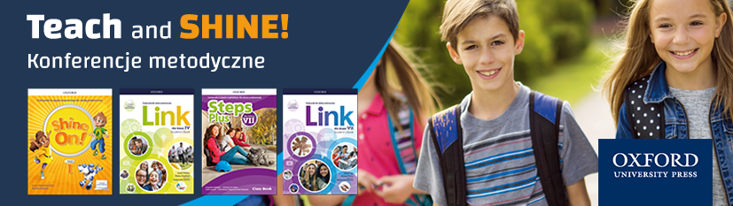
12.03.2020 (czwartek)
godzina 14:00 – 16:00

Kujawska Szkoła Wyższa, Collegium Novum – sala 50
Ul. Okrzei 94a
Włocławek

W programie konferencji:

13:45 – 14:00 - Rejestracja
14:00 – 14:50 - Sesja dla nauczycieli z klas 1-3:
Nie wystarczy tylko uczyć, czyli o nauczaniu włączającym w klasach 1-3 szkoły podstawowej
Podczas tego szkolenia przedstawimy pomysły i strategie pracy umożliwiające włączanie wszystkich uczniów w proces nauki tak, by pomóc im pracować, śpiewać i bawić się RAZEM

14:50 – 15:00 – Przerwa
15:00 – 16:00 - Sesja dla nauczycieli z klas 4-8:
Ocenianie w szkole podstawowej - testowanie to nie wszystko!
Jak udzielać informacji zwrotnej? Jak efektywnie stosować techniki oceniania kształtującego i testującego,
a równocześnie skutecznie przygotować uczniów do egzaminu? W tej prezentacji pokażemy praktyczne pomysły i strategie oceniania, które pomogą naszym uczniom pracować i uczyć się lepiej, czasami nawet o tym nie wiedząc.

Prowadzący: Grzegorz Fidala

Każdy uczestnik otrzyma egzemplarze okazowe nowych podręczników!

A dodatkowo: broszurę informacyjną na temat nowych kursów, certyfikat uczestnictwa materiały konferencyjne

